

企业操作手册
详细版

为了更好的为您服务，请仔细阅读本使用手册，谢谢！
主办单位：江门市人民政府
承办单位：江门市政务数据管理局、江门市财政局
承建单位：广州政企互联科技有限公司

2023年7月
  - 平台网址：https://jht.jiangmen.gov.cn/#/home
  - 推荐登录浏览器：建议使用谷歌Chrome浏览器、360浏览器（极速模式）
  - 谷歌Chrome浏览器下载网址：https://www.google.cn/chrome/
  - 技术咨询电话：0750-3501712

一、注册 3
二、登录 6
三、申报项目 8
3.1、查找项目 8
3.2、申报项目 8
四、项目后续进度 11
4.1查询项目进度 11
4.2退回修改 12
4.3打印/递交 12

一、注册
①点击首页右上角【登录】，选择【我是企业/个人用户】；
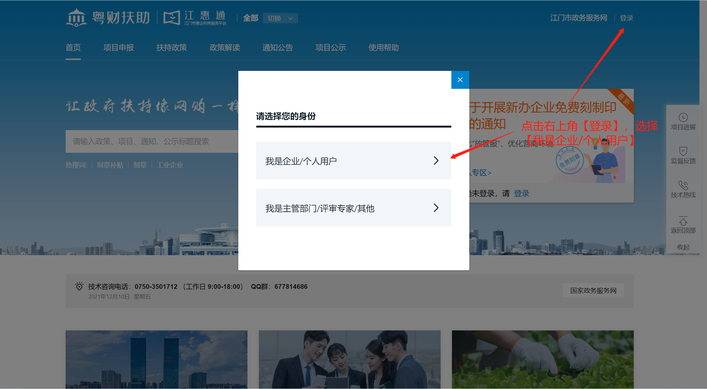
②注册方式一：点击下方【立即注册】通过法人信息注册
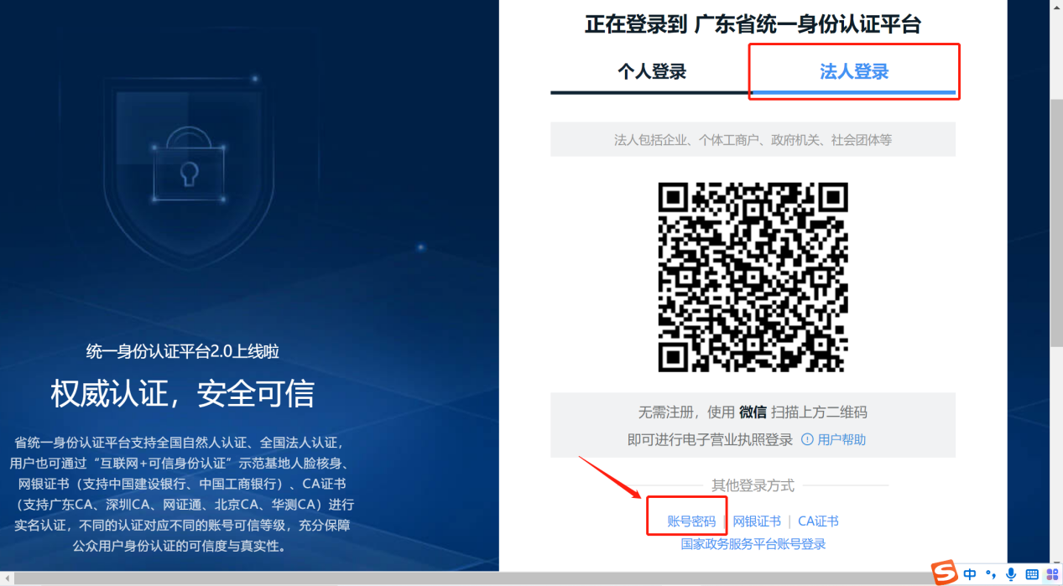
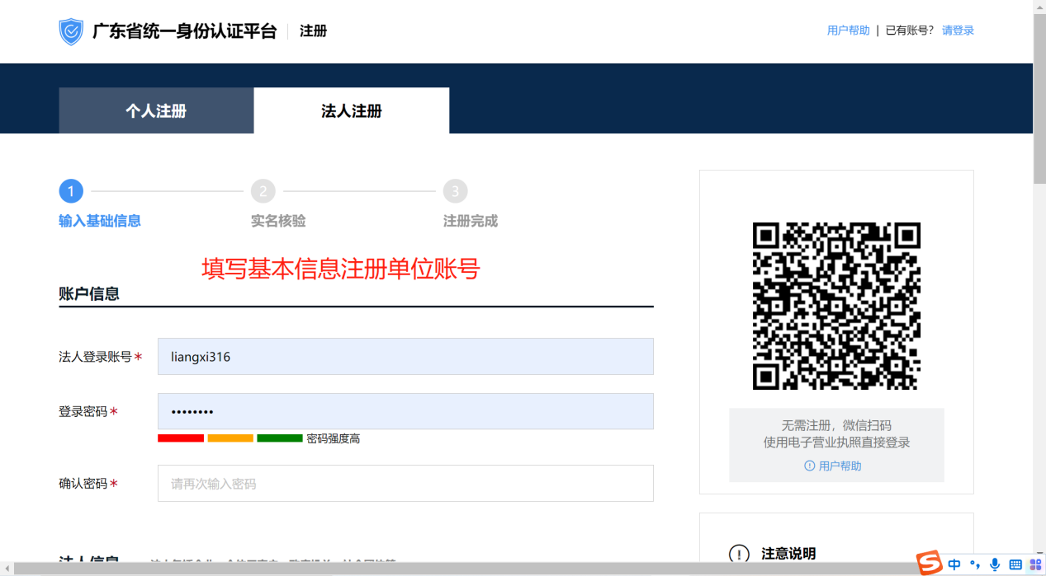
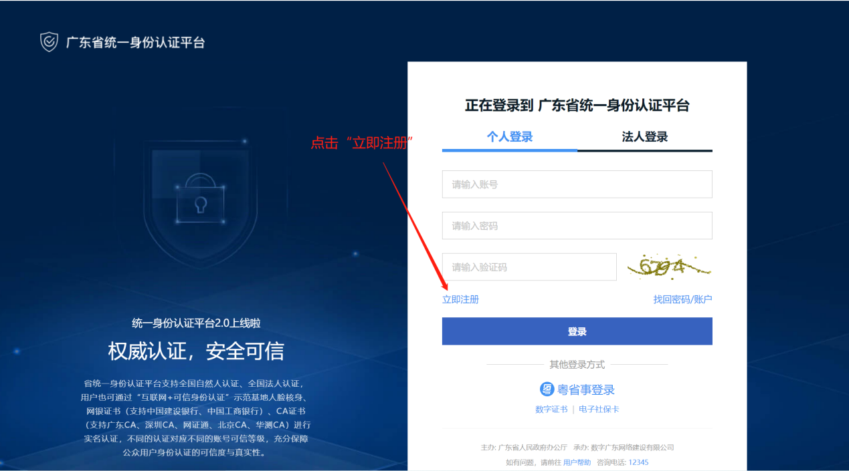

③若注册单位账号请选择【法人注册】，申请人信息粤省事人脸识别实名验证部分可使用账号经办人身份信息，实名验证部分可跳过。

④注意：账号注册成功并登录后需完善单位或个人信息才可申请补贴事项。
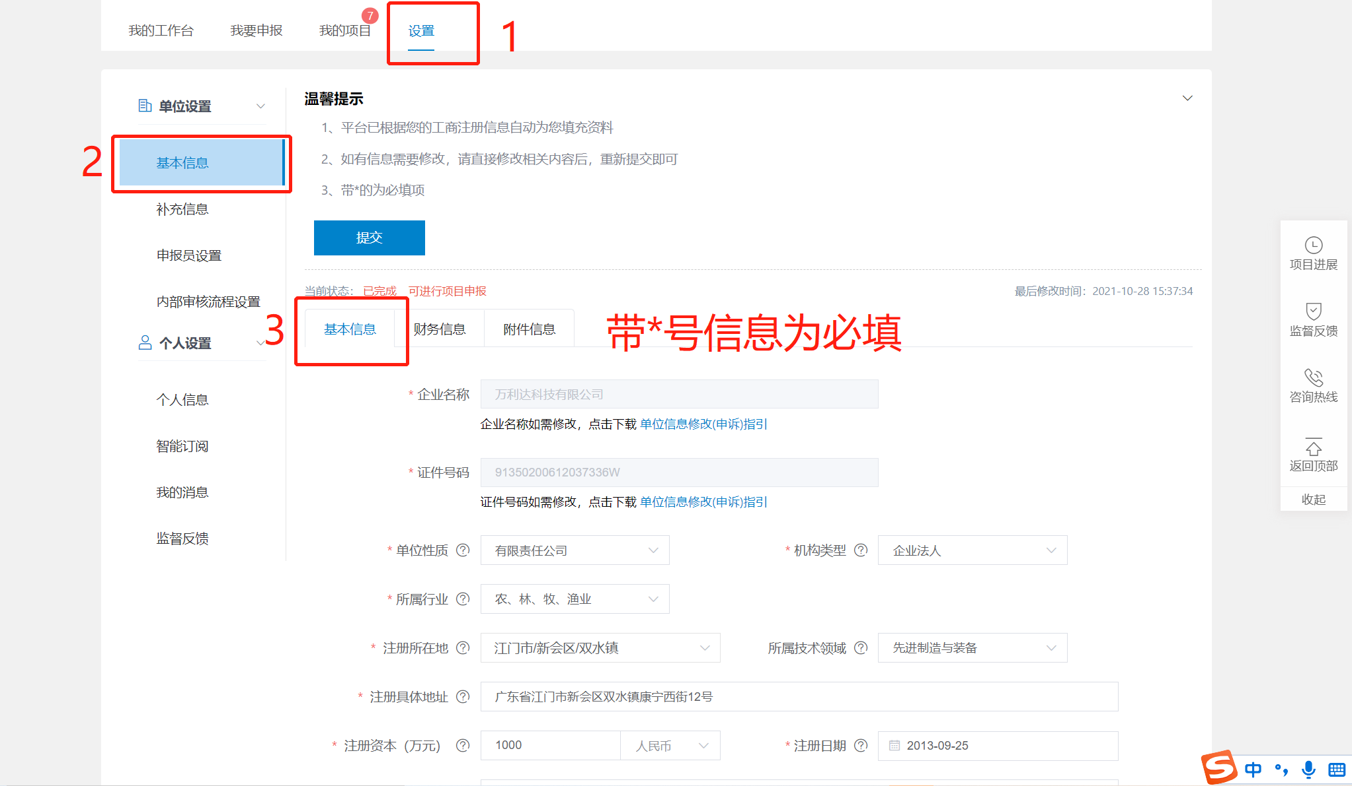

二、登录
①点击首页右上角【登录】，选择【我是企业/个人用户】；
②个人请选择【个人登录】，用本人微信扫描“粤省事”二维码，通过人脸识别方式登录。
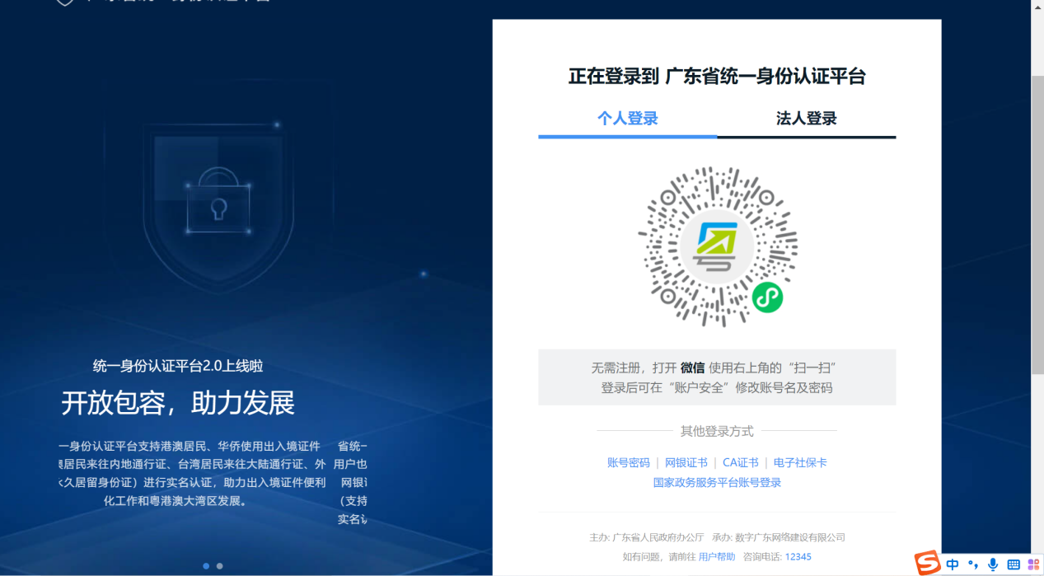
③企业单位请选择【法人登录】，点击“账号密码”。
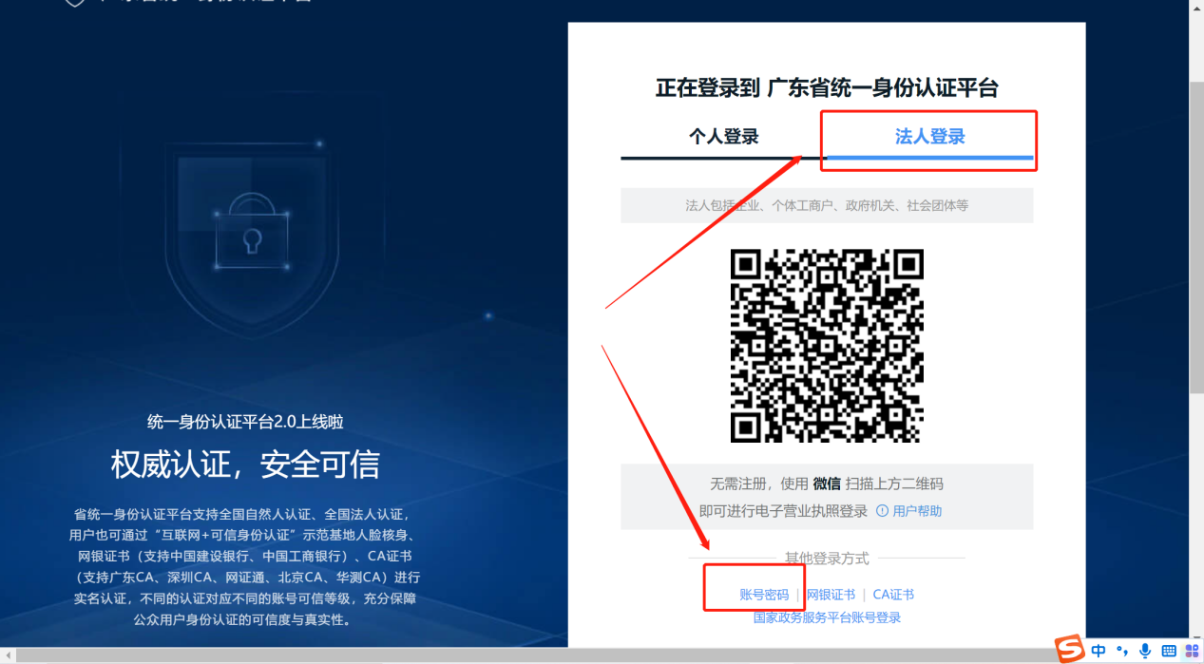
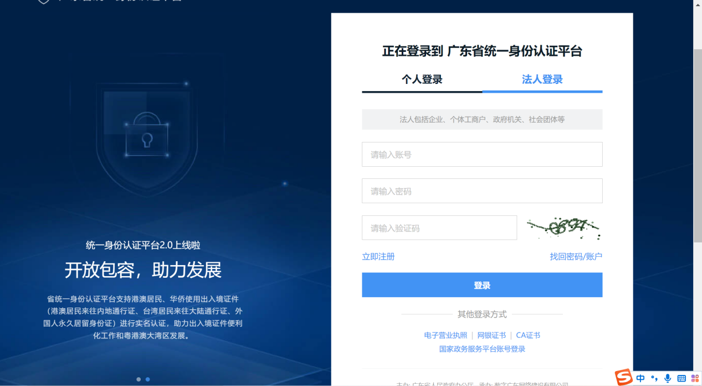

三、申报项目

3.1、查找项目
①方法一：点击【项目申报】，选择【申报中】-【江门市科学技术局】-【2023年度江门市基础与应用基础研究重点项目】项目；（医疗卫生和生物医药类项目选择医疗卫生类项目申报入口，其他类项目选择非医疗卫生类项目申报入口）
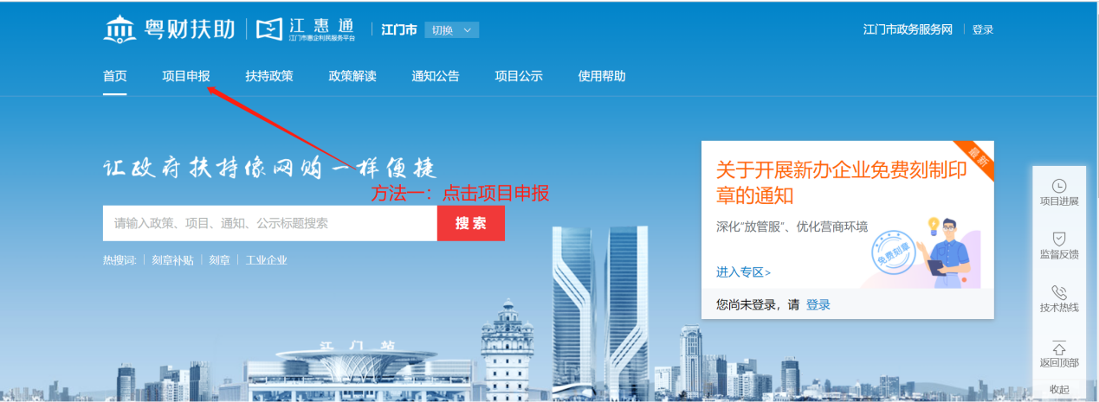
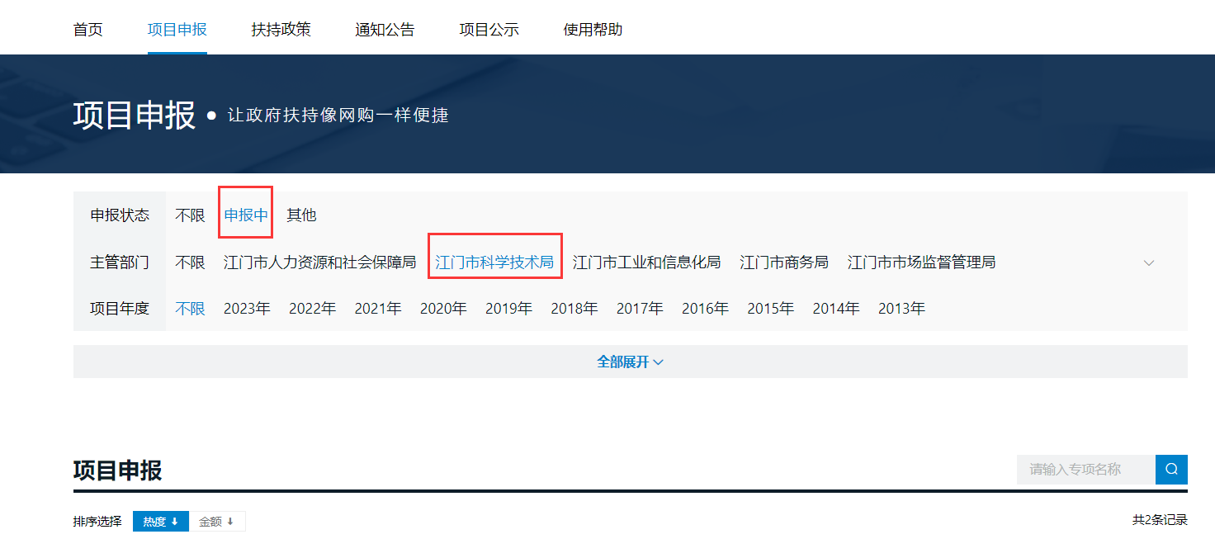
②方法二：在【智能搜索】框输入项目关键字进行查找；
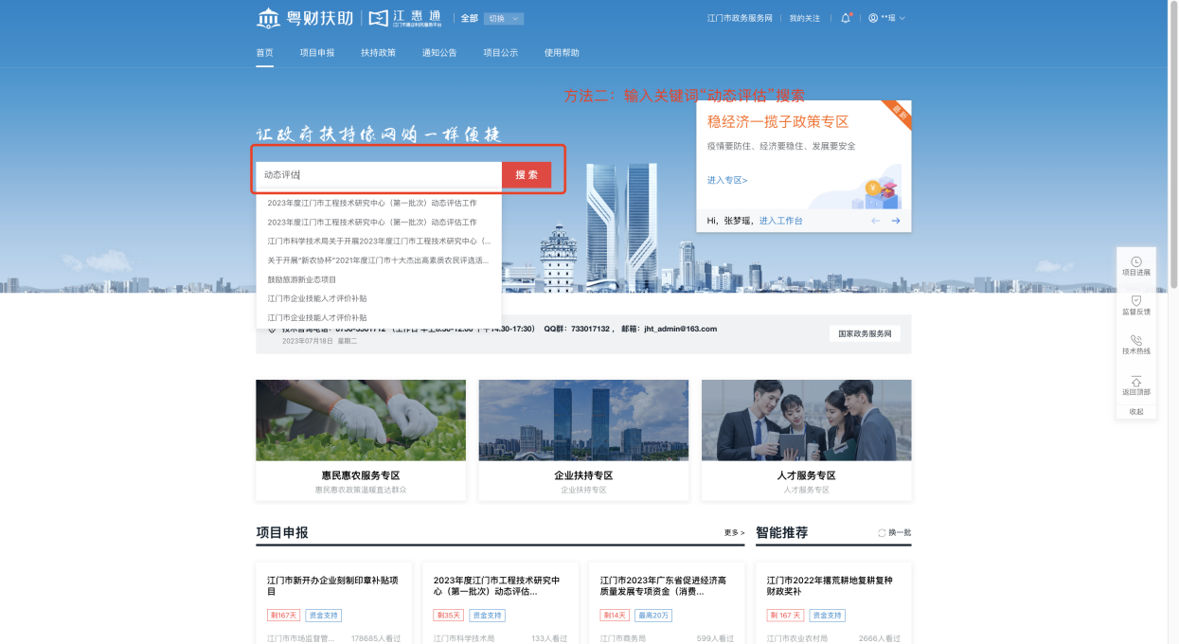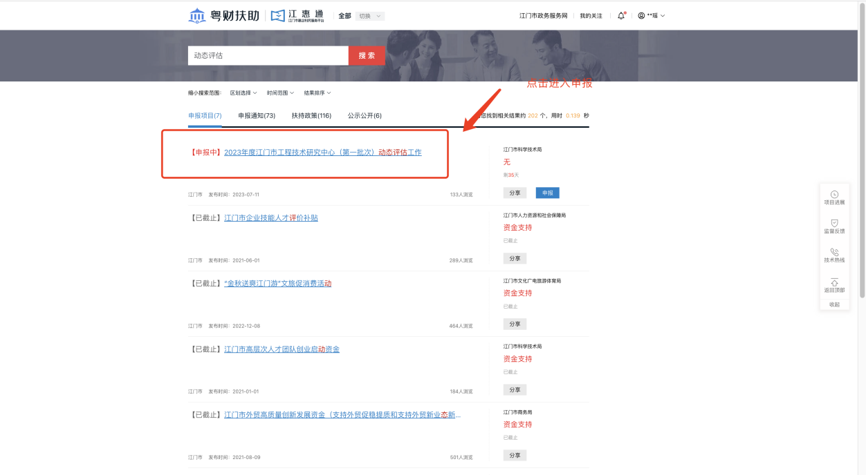

3.2、申报项目
①选择申报方向后，点击【立即申报】进入项目申报书页面；

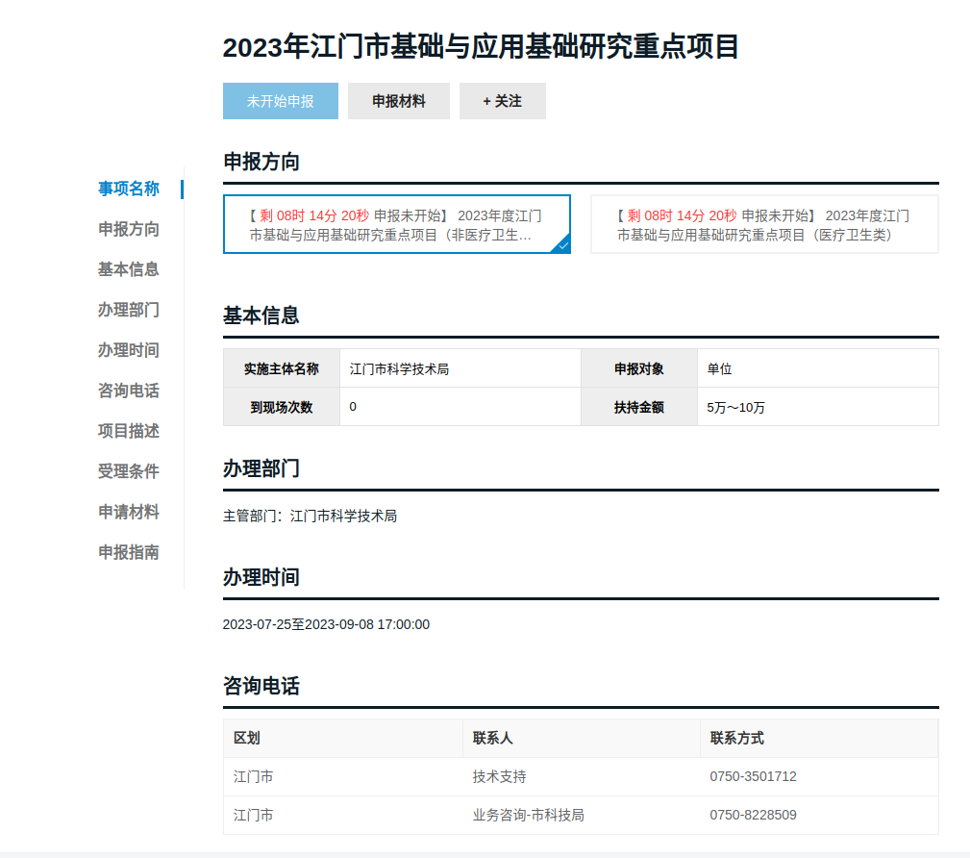
②完整填写申报书。
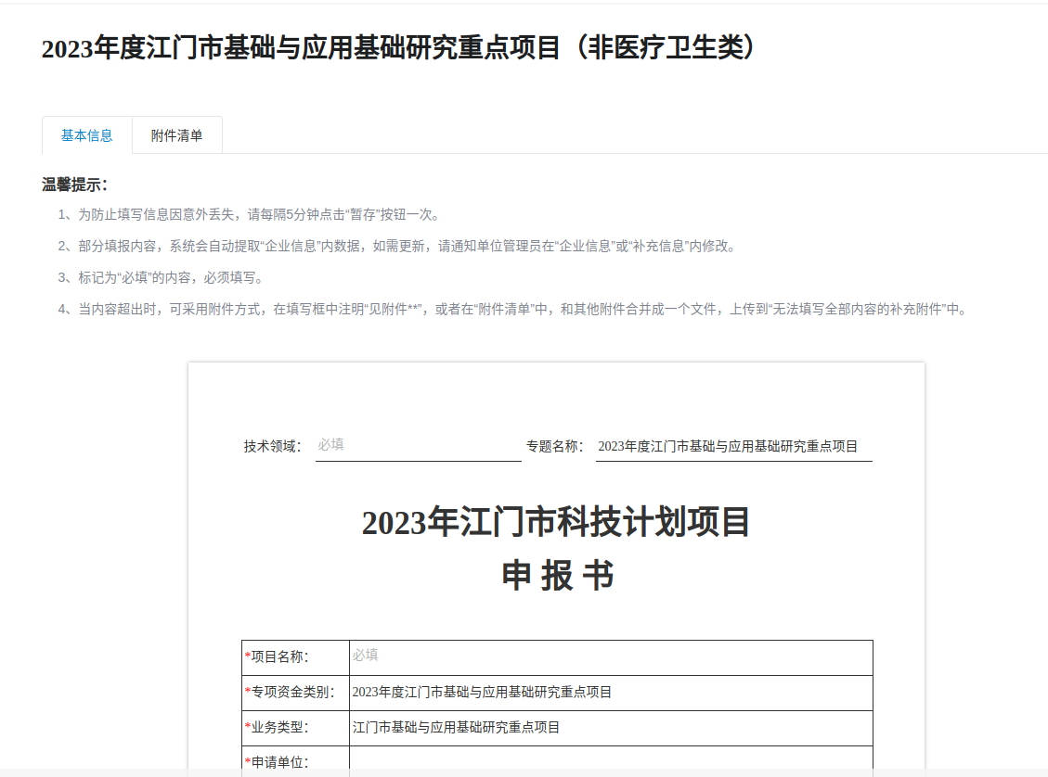

③依据要求上传附件清单；
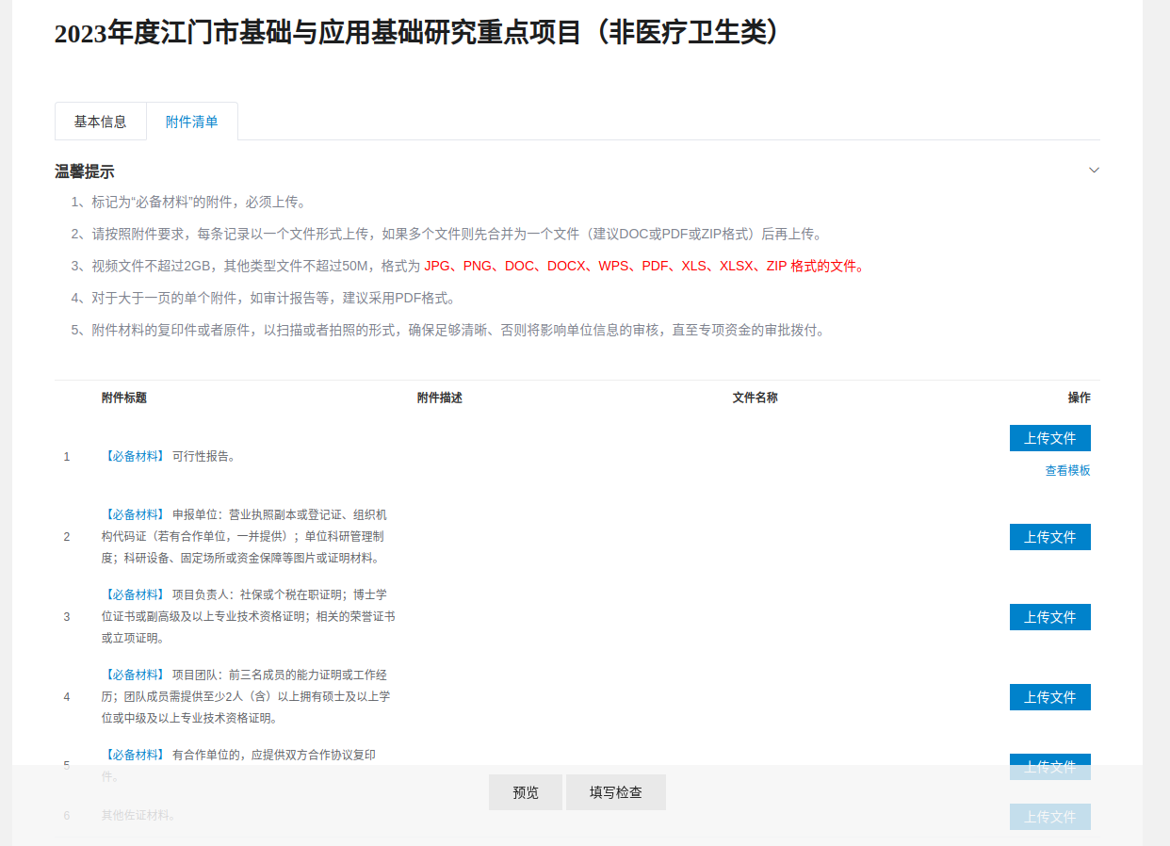

④确认无误后点击“提交申请”，完成申报。
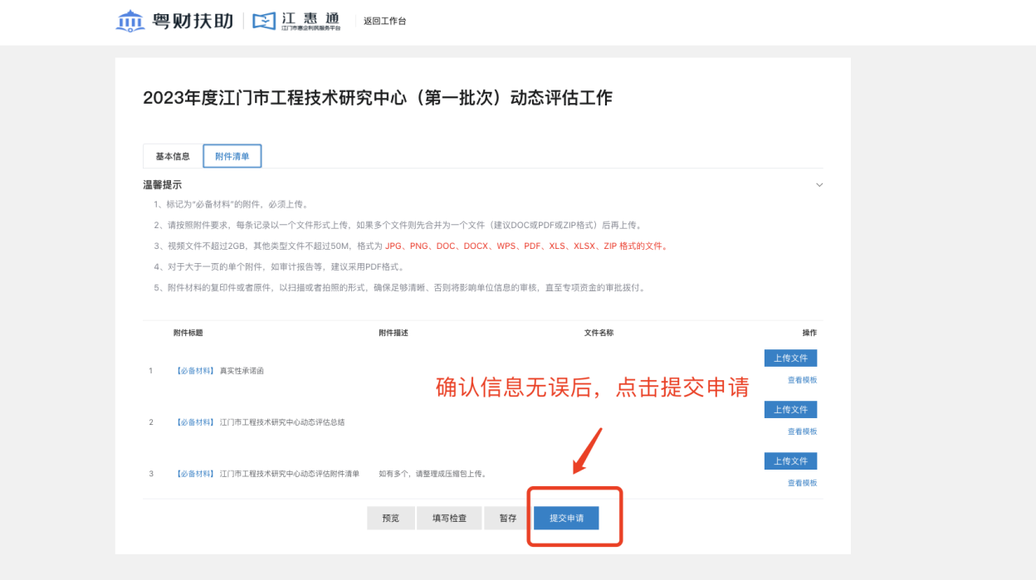

四、项目后续进度

4.1查询项目进度
①进入我的工作台
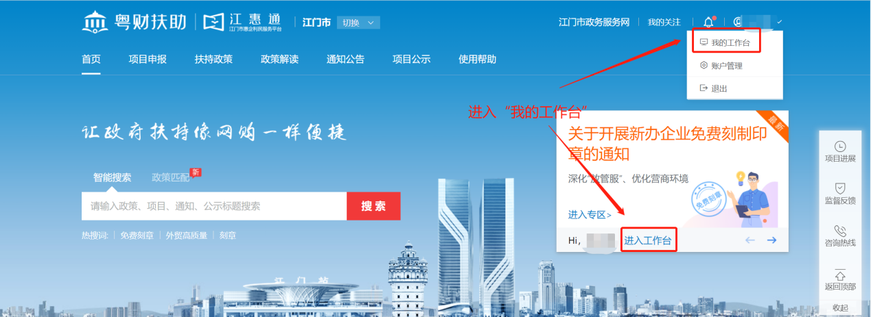
②方法一：查看进度
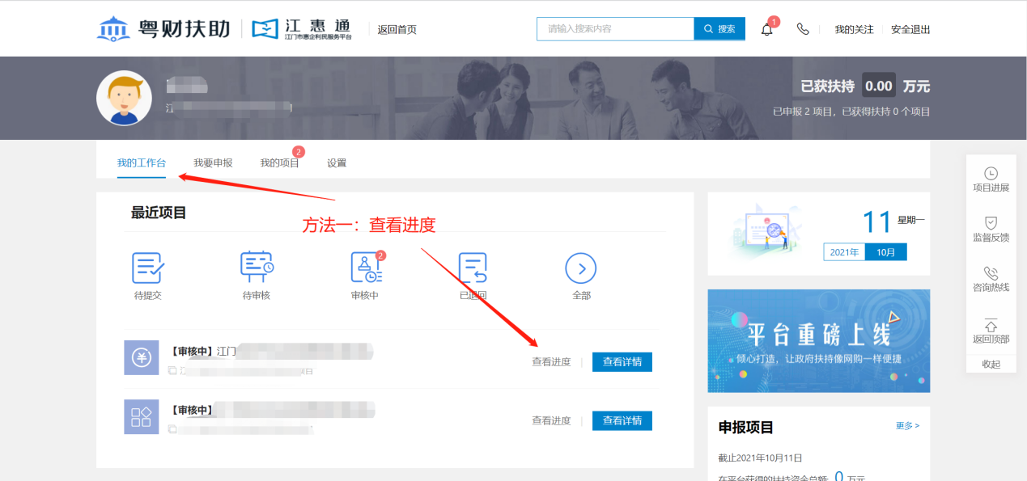
方法二：我的项目->全部项目->进度查询
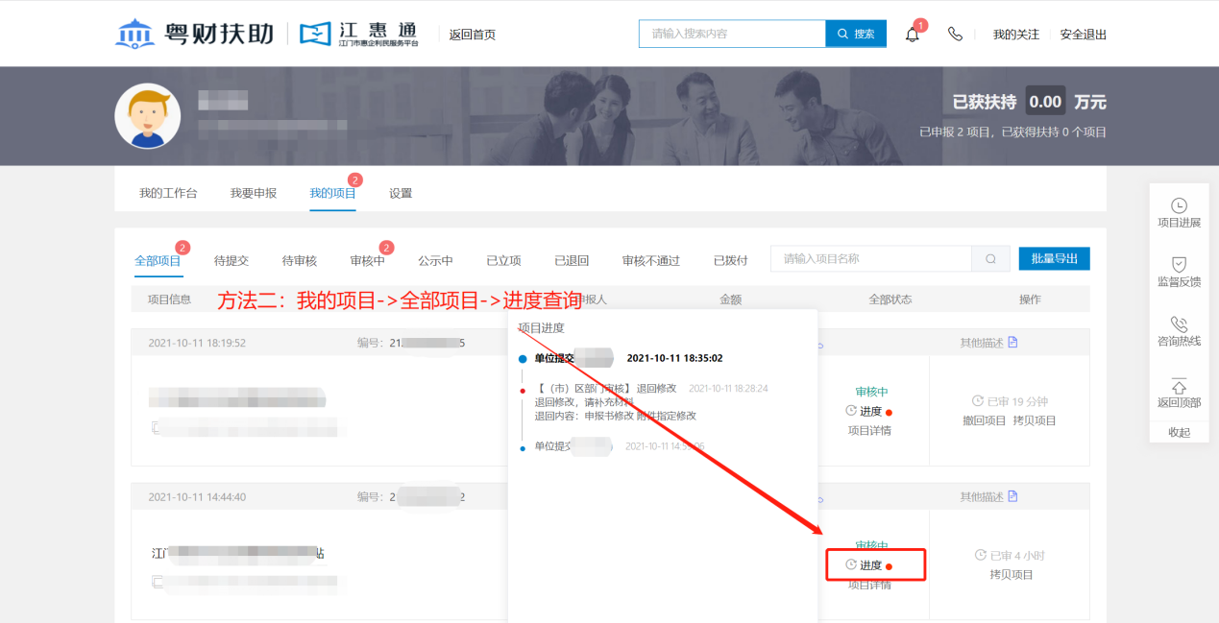

4.2退回修改
在我的工作台-我的项目，点击“已退回”，找到需要修改的项目，点击“修改”；
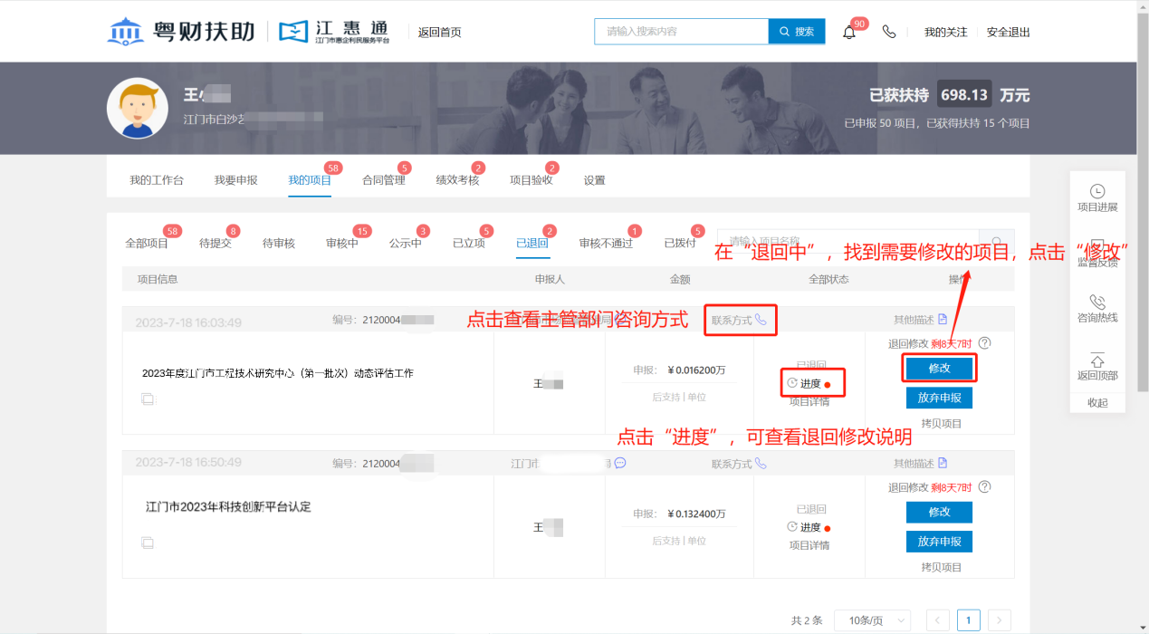

4.3打印/递交
若收到系统材料打印短信通知时，可登录平台，进入我的工作台，点击“审核中”，需要递交纸质材料的项目，点击“打印/递交”。
如不清楚打印要求，可点击“进度”查看或者点击 “联系方式”找到对应部门电话致电咨询。
